 **UNIQ**

**Université Quisqueya**

**Faculté des sciences, de Génie et d’Architecture**

**Département d’Informatique**

_________________________________________________________________________

**Plan du projet**

***« Portail de Recrutement et de Suivi de Candidatures »***

|  |  |  |  |
| --- | --- | --- | --- |
|  | Étudiant | | Code |
| **Préparé par** | Karlsen PAUL | | PA190102 |
| Djephane Asline Gabriel ARISMÉ | | AR191008 |
| Gamanuel JOISSAINT | | JO201741 |
| **Cour** | | Génie Logiciel | |
| **Soumis au Professeur** | | Jean Andris ADAM, Ingénieur, économiste | |
| **Date** | | Jeudi 05 juin 2025 | |

**Remerciements**

À l’issue de ce projet, nous tenons à exprimer nos sincères remerciements à toutes les personnes qui ont contribué, de près ou de loin, à sa réalisation.

Nos remerciements vont tout d’abord à notre professeur encadrant, Monsieur Jean Andris ADAM, pour ses orientations précieuses, sa disponibilité et la qualité de ses remarques qui ont permis de structurer notre travail avec rigueur et cohérence. Son accompagnement a été un véritable appui tout au long de cette démarche.

Nous remercions également l’ensemble des enseignants de l’établissement pour les savoirs transmis et les compétences partagées, qui ont constitué un socle essentiel à la réalisation de ce projet.

Nos remerciements s’adressent aussi à notre établissement, pour avoir mis à notre disposition un cadre d’apprentissage stimulant, des ressources pédagogiques de qualité et un environnement propice à l’épanouissement intellectuel et au travail collaboratif.

Enfin, nous saluons la qualité du travail d’équipe, la coopération et l’engagement mutuel qui ont animé chaque membre du groupe tout au long de cette aventure académique.

**Résumé**

Ce document présente le **plan de développement** du projet intitulé « Portail de Recrutement et de Suivi de Candidatures », réalisé dans le cadre du cours de Génie Logiciel. Il constitue un guide de référence pour l’organisation, la coordination et le suivi des différentes étapes du projet, depuis l’analyse initiale jusqu’à la livraison finale. Le projet vise à concevoir une plateforme numérique permettant aux entreprises de publier des offres d’emploi, de gérer efficacement les candidatures reçues et de suivre les différentes étapes du recrutement de manière centralisée. Le plan de projet adopte une **approche Agile**, favorisant la collaboration continue entre les membres de l’équipe, l’adaptabilité face aux changements de besoins, et une livraison progressive des fonctionnalités. Le document décrit en détail les phases clés du cycle de développement : planification, analyse, conception, implémentation, tests et déploiement. Il présente également les **rôles et responsabilités** des membres de l’équipe, les **outils et technologies** mobilisés, ainsi que les **livrables attendus** à chaque étape. Ce plan permet d’assurer une gestion structurée du temps, des ressources et des risques, tout en garantissant la qualité et la conformité du produit final par rapport aux attentes formulées en amont.

# Identification

## Identification du document

|  |  |  |
| --- | --- | --- |
| **Nom du document** | : | Plan du projet |
| **Projet** | : | Portail de Recrutement et suivi de Candidatures |
| **Version du projet** | : | 1.0 |
| **Version du document** | : | 1.1 |
| **Sécurité du projet** | : | Confidentiel |
| **Date de création** | : | 15 mai 2025 |
| **Par** | : | 1. Karlsen PAUL 2. Djephane Asline Gabriel ARISMÉ 3. Gamanuel JOISSAINT |

## Historique des changements

|  |  |  |
| --- | --- | --- |
| **Qui ?** | **Quand ?** | **Quoi ?** |
| Karlsen PAUL | 15 Mai 2025 | Création du premier document |
| Djephane A. G. ARISMÉ | 17 Mai 2025 | Mise à jour, Reformatage du document |
| Gamanuel JOISSAINT | 18 mai 2025 | Révision des objectifs |
| Djephane A. G. ARISMÉ | 22 Mai 2025 | Mise à jour du plan |
| Djephane A. G. ARISMÉ | 27 Mai 2025 | Une nouvelle mise à jour du plan |
| Djephane A. G. ARISMÉ | 03 juin 2025 | Une nouvelle mise à jour du plan |

Table of Contents

A. Identification 3

A.1 Identification du document 3

A.2 Historique des changements 3

1. Introduction 5

2. Méthodologies 5

2.1. Méthodologie adoptée : Méthode Agile 5

2.2. Outils utilisés 5

3. Phases du projet 6

4. Suivi et Contrôle 7

5. Clôture du projet 8

6. Validation 8

7. Conclusion et Perspectives 9

# Introduction

Dans un contexte où la digitalisation transforme profondément les méthodes de recrutement, les entreprises ont besoin d’outils performants pour gérer efficacement leurs processus d’embauche. Le projet **Portail de Recrutement et Suivi de Candidatures** s’inscrit dans cette dynamique en proposant une plateforme complète mettant en relation recruteurs et candidats. Ce portail a pour vocation de centraliser les offres d’emploi, de simplifier la gestion des candidatures, de faciliter l’organisation des entretiens et le suivi des profils, tout en automatisant les notifications aux différentes étapes du processus. Ce projet répond ainsi aux exigences actuelles en matière de réactivité, d’efficacité et de traçabilité dans le domaine des ressources humaines.

# Méthodologies

## Méthodologie adoptée : Méthode Agile

Le projet est découpé en sprints hebdomadaires avec des livrables progressifs. Un backlog est maintenu et priorisé avec les besoins des utilisateurs. Chaque fin de sprint, une revue permet de valider les parties livrées. L’approche permet de s’adapter aux changements rapidement et d’impliquer le client tout au long du développement.

## Outils utilisés

* Trello : Pour la gestion des tâches, l’assignation des responsabilités et le suivi de l’avancement du projet.
* GitHub : Pour la gestion du code source, la collaboration entre les membres et la gestion des versions.
* Slack : Pour assurer une communication fluide et instantanée entre les membres de l’équipe.
* Figma : Pour la création des maquettes interactives de l’interface utilisateur.
* Astah : Pour la modélisation UML et la conception technique du système.

# Phases du projet

|  |  |  |  |  |
| --- | --- | --- | --- | --- |
| *Phase* | *Début* | *Fin* | *Responsable* | *Livrables* |
| *Analyse des besoins* | 15/05/2025 | 18/05/2025 | Karlsen PAUL  Chef de projet | Cahier des charges |
| *Conception logicielle* | 19/05/2025 | 23/05/2025 | Karlsen PAUL  Analyste | Diagrammes UML,  Architecture |
| *Développement frontend* | 24/05/2025 | 31/05/2025 | Gamanuel JOISSAINT  Développeur Frontend | Interface utilisateur |
| *Développement backend* | 24/05/2025 | 31/05/2025 | Djephane A. G. ARISMÉ  Développeuse backend | APIs, Gestion des données |
| *Intégration* | 01/06/2025 | 03/06/2025 | Djephane A. G. ARISMÉ  Responsable Qualité | Rapport d’intégration |
| *Validation* | 04/06/2025 | 06/06/2025 | Gamanuel JOISSAINT  Testeurs | Rapport de tests |
| *Déploiement* | 07/06/2025 | 08/06/2025 | Karlsen PAUL  Administrateur système | Version de production |

**Diagramme**

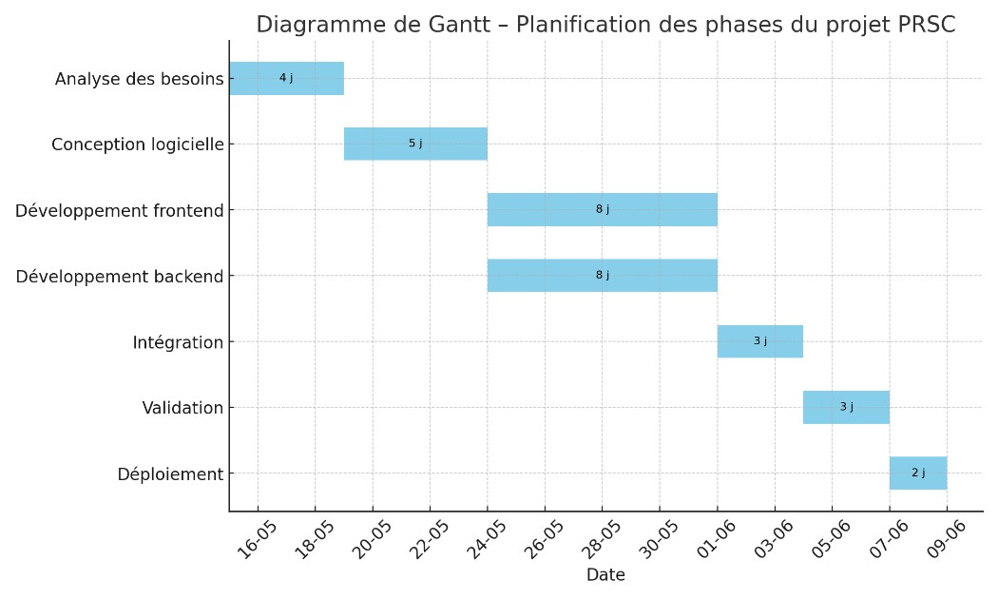

## **Suivi et Contrôle**

Dans le cadre de ce projet, un suivi rigoureux est essentiel pour garantir le respect des délais, la qualité des livrables et une bonne coordination de l’équipe. Les actions suivantes seront mises en œuvre :

* **Réunions de suivi**: Organisées chaque semaine pour faire le point sur l’état d’avancement, identifier les difficultés éventuelles et ajuster les tâches si nécessaire.
* **Mise à jour sur Trello** : L’avancement des tâches sera régulièrement suivi et mis à jour sur Trello pour assurer une bonne visibilité à l’ensemble de l’équipe.
* **Rapports de progression**: Un rapport de progression sera rédigé toutes les deux semaines et partagé avec l’équipe et l’encadrant pour assurer la transparence.
* **Indicateurs de performance** :
* Respect du planning initial
* Qualité et conformité des livrables
* Feedback des utilisateurs après tests
* Réactivité face aux imprévus ou problèmes techniques.

# Clôture du projet

La clôture du projet sera formalisée après la livraison complète des éléments attendus, selon les étapes suivantes :

* **Livraison des livrables finaux** : Le projet sera considéré comme terminé une fois les livrables suivants remis :
* Code source final
* Manuel d’utilisation
* Documentation technique du système
* **Validation du client ou de l’encadrant** : Une validation officielle sera demandée afin de confirmer la conformité du projet aux attentes fixées dans le cahier des charges.
* **Archivage du projet** : Tous les fichiers liés au projet (code, documents, livrables, rapports) seront archivés dans un dossier sécurisé et partagé avec l’équipe.
* **Réunion de clôture** : Une réunion sera organisée pour dresser un bilan du projet, recueillir les retours d’expérience et noter les leçons apprises.

## **Validation**

|  |  |  |
| --- | --- | --- |
| ***Nom du Responsable*** | ***Fonction*** | ***Signature*** |
| Karlsen PAUL | Chef de Projet | Karlsen Paul |

# Conclusion et Perspectives

Ce projet nous a permis de mobiliser efficacement nos compétences en gestion de projet, tout en expérimentant le travail collaboratif dans un contexte proche des exigences professionnelles. Il a renforcé notre capacité à planifier, organiser et anticiper les besoins liés au développement d’une solution numérique fonctionnelle.

En guise de perspectives, le portail pourrait être enrichi par des fonctionnalités avancées telles que l’intégration d’un système d’intelligence artificielle pour l’analyse automatique des CV, un tableau de bord dynamique pour les recruteurs, ou encore une application mobile pour une meilleure accessibilité.

La poursuite de ce projet en phase de réalisation technique ouvrirait ainsi la voie à un outil complet et moderne, au service de la transformation digitale des processus de recrutement.